江苏省镇江市丹徒区2014-2015学年八年级10月调研物理试题及答案
一、选择题（本大题共15小题，每题只有一个正确答案，每题2分，共30分）
1.一元硬币的外观有银白色的金属光泽，一些同学认为它可能是铁制成的。有同学提出：“我们可以先拿磁铁来吸一下”，这时，有位同学手拿一块磁铁吸了一下硬币。就“一些同学认为它可能是铁制成的”这一环节而言，属于科学探究中的 （ △ ）
A．猜想 B．论证 C．实验 D．分析
2.如果用手按在正在发声的自行车车铃的金属盖上，你将不再听到铃声。这是因为手按在车铃上时 （ △ ）
A．此时发出的是超声波 B．车铃停止了振动
C．此时发出的是次声波 D．车铃周围没有了传声介质
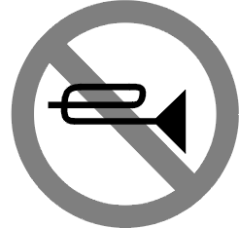
3.在医院、学校和城市某些路段，有如图所示禁鸣喇叭的标志。在下列方法中，与这种控制噪声的方法相同的是 （ △ ）
A．高考期间，考点附近工地停止施工
B．在道路旁设置隔声板[来源:Zxxk.Com]
C．工人戴上防噪声耳罩 D．上课时外面太吵，关闭教室的门窗
4.在中国好声音某期节目里面，几个歌手飚“高音”，这里的“高音”主要指声音的（△）
A.音调 B．响度 C．音色 D．大小和强弱
5.以下温度中，最接近23℃的是 （△）
A. 使人感觉温暖而舒适的房间的温度 B．镇江冬季最低的室外温度
C．镇江夏季最高的室外温度 D．冰水混合物的温度
6.用0℃的水和0℃的冰来冷却食物,冷却效果更好的是 （△）
A.0℃的冰更好一些 B.0℃的水更好一些
C.冰和水的冷却效果相同 D.冷却不同的食物，效果不同
7.下列情景中，哪一个过程属于物态变化 （△）
A．一块铁放在火炉中烧红了 B. 一根铁丝被折弯了
C.食物腐败了 D. 阳光下，小雪人“流汗了”
8.下列物态变化中，属于液化现象的是 （△）
A．春天，河里的冰化成水 B．夏天的早晨，草地上出现露珠
C．用模具将铁水铸成铁制工具 D．秋天的清晨，浓雾在阳光下渐渐散去
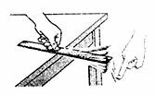
9.如图所示，将一把钢尺紧按在桌面上，一端伸出桌边，拨动钢尺，听它振动发出的声音。改变钢尺伸出桌边的长度，再次用力拨动，使钢尺两次振动的幅度大致相同，听它发出声音的高低变化。这个实验用来探究 ( △ )
A.声音能否在真空中传播 B.响度与物体振幅的关系
C.音调与物体振动频率的关系 D.音调与声源振幅的关系[来源:学科网]
10.下列说法中正确的是 ( △ )
A.通常情况下，超声波在空气中的传播速度大于340米/秒
B.通常情况下，次声波在空气中的传播速度小于340米/秒
C.飞机在空中飞行的速度有可能超过声音在空气中传播的速度
D.女宇航员王亚平在太空进行讲课是靠声波传回地球的
11.下列现象是描述一定质量的酒精在不同条件蒸发快慢的情况,其中最能说明蒸发快慢跟它的表面积有关的是 ( △ )
A．温度不同的等量酒精分别装入相同的容器中，放在同处，蒸发快慢不同
B．温度相同的酒精等量分别装入相同的容器中，放在不同处，蒸发快慢不同
C．温度相同的等量酒精分别装入口径不同的容器中，放在同处，蒸发快慢不同
D．温度不同的不等量酒精分别装入口径不同的容器中，放在不同处，蒸发快慢不同
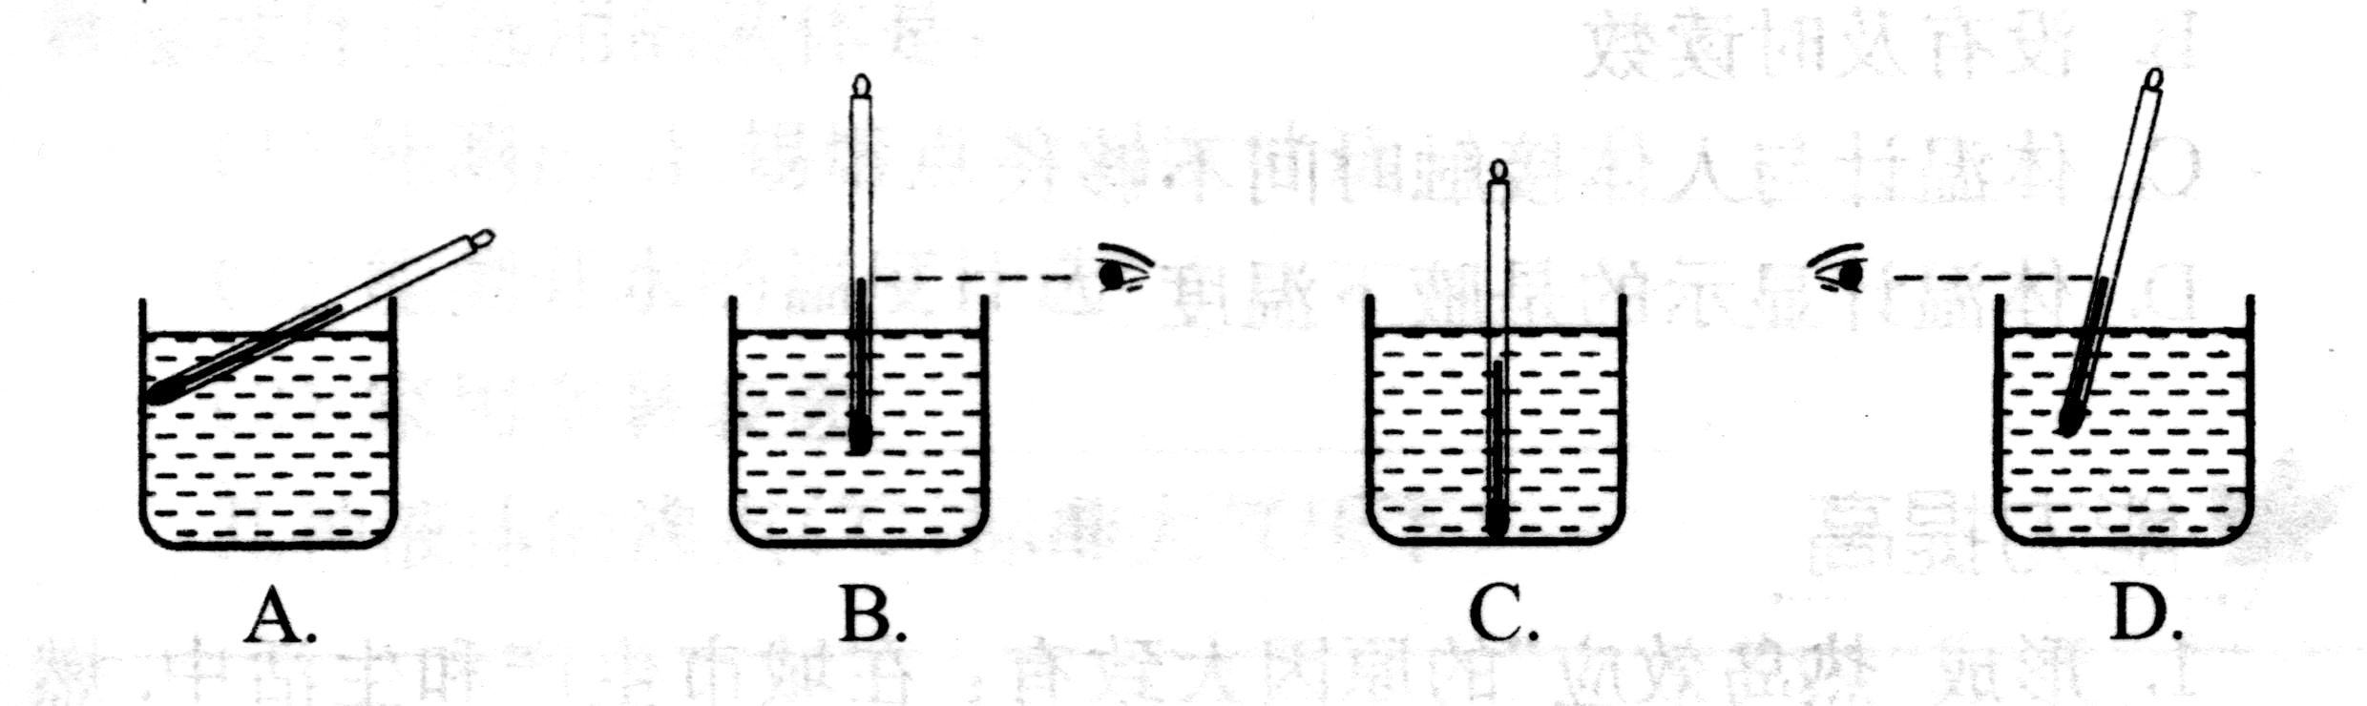
12.如图所示中是四种测量水温的方法,其中正确的是 （ △ ）

13.夏天扇扇子,身上就感到凉爽,这主要要因为 （ △ ）
A.扇来的风加速了身上汗水的蒸发吸热 B.扇来的风将身的热量吹走了
C.扇来的风使周围空气的温度降低了 D.扇来的风是凉的
14.很冷的冬天，戴眼镜的人从室外走进温暖的室内，眼镜变模糊了，这是因为（ △ ）
A．室内的水气留在眼镜上 B．眼镜上有灰尘
C．室内空气中的小水滴遇到冷的镜片汽化成水蒸气附着在眼镜片上
D．室内的水蒸气遇到冷的镜片液化成小水珠附着在眼镜片上
15. 如图所示，在一个标准大气压下，盛水的大烧杯A内放着盛有酒精的大试管B，当对大烧杯内的水加热时，烧杯内的水很快就沸腾，此时试管B内的酒精将（标准大气压下，酒精的沸点为78℃） （ △ ）
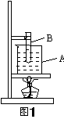
A．能到78℃，能沸腾 B．能到78℃，不能沸腾
- 不能到78℃，不能沸腾 D．不能到78℃，能沸腾
二、填空题：（本大题共13小题，共30空，每空1分，共30分）
16.我们平时说某个声音“刺耳”,这说明说话声音 ；说某个声音很“震耳欲聋”,这说明声音 。
17.当调节收音机使它的音量增大时,发现扬声器的纸盘的振动幅度也加大,这表明,声音是由物体 产生的，声音响度的大小与声源的 有关.当不改变收音机的音量,逐渐远离收音机时,听到的声音越来越低,这又表明声音的响度还跟 有关。
18.某种昆虫靠翅膀的振动发声。如果这种昆虫的翅膀在5s内振动了60次，则它发出声音的频率是 Hz，人类 （能/不能）听到该频率的声音。
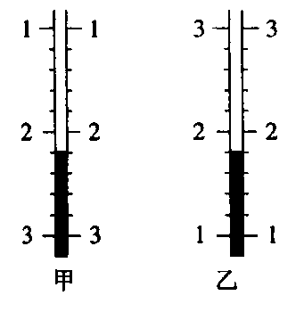
19.小刚的爸爸在修理厨房时有敲击声，为了使小刚少受干扰，小刚的爸爸采取了三种方法：第一，在被敲的地方垫一块抹布，这是在 处减弱噪声；第二，把房间、厨房的门窗关严，这是在 中减弱噪声；第三，嘱咐小刚暂时用耳机塞住耳朵，这是在 处减弱噪声。
20.右图为某同学使用温度计测得的温度示数，甲的示数为 ℃；乙的示数为 ℃。
21．火箭发射时会产生高温火焰，若直接喷射到发射台，发射台会
成液体，为了解决这个问题，工程师在发射台底建造了一个大水池，让高温火焰喷射到水池中，利用水的 吸热保护发射台（以上两空均填物态变化名称）。
22.打开冰箱门，看到冒“白气”，这“白气”是______，这是由于 （空气中/冰箱中）的水蒸气遇冷 形成的。
23.炎热的夏天，发现中暑患者，常常把患者扶到通风处，并且在患者的身上擦抹酒精，这里用到的主要物理道理是⑴ ；⑵ 。
24.在图书档案、重要设备等发生火灾时，要使用液态二氧化碳灭火器，这种灭火器是在常温下，用 的方法使二氧化碳气体液化装入钢瓶里的。除了这种方法以外，使气体液化还可以 。
25.做手术时把氯化烷(沸点：31.1摄氏度)滴到人体内某局部（36℃左右）时，氯化烷会 ，并 人体局部大量的热，使局部“冻结”，起到麻醉作用。
26.中央电视台有一系列热播饮食纪录片——“舌尖上的中国”，片中展示炸油条、煎蘑菇用菜油；煮玉米、饺子用水．这样可以对不同烹饪手段提供各自所需的温度，这是因为油和水的 不同．在烹饪时如果不小心被100℃的水或100℃的水蒸气烫伤，都会造成严重后果，但是被100℃的 （水/水蒸气）烫伤会更加严重。
27.为了舞台效果，有时会向舞台上喷洒干冰（固态二氧化碳）营造“仙境”，其原理是干冰 时 热量，导致空气中的水蒸气＿＿＿＿＿＿形成的。
28. 如下表，为几种物质在一个标准大气压下的沸点，其中＿＿＿＿ 的沸点最低。如果在一个标准大气压下用降温的办法从空气中提取这些气体，那么温度下降时首先液化被分离出来的是＿＿＿＿。
物质 | 液态氧 | 液态氮 | 二氧化碳
沸点/℃ | －180 | －196 | －78.5

三、实验与解答题（本大题共5小题，共40分）
29.（8分）如下图甲所示，用竖直悬挂的泡沫塑料球接触发声的音叉时，将会看到小球 ，这个现象说明________；如下图乙所示，敲击右边的音叉，左边完全相同的音叉把泡沫塑料球弹起，这个现象叫做“共振”，说明声音可以在_____ 中传播，也能说明声音可以传递 ，如果将甲、乙实验装置搬上月球，则实验甲 （能/不能）成功。实验乙 成功，这是因为 。在这个实验中，小球起的作用是 。
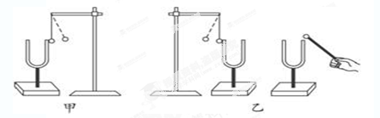
30. （6分）晶体在熔化过程中要不断地吸收热量，小明由此提出问题：晶体熔化过程中吸收热量的多少与哪些因素有关？他的猜想是：
猜想一：晶体熔化过程中吸收热量的多少可能与晶体的种类有关．
猜想二：晶体熔化过程中吸收热量的多少可能与晶体的质量有关．
为了验证猜想一，他选择了甲、乙两种晶体进行实验，记录加热时间表示其吸收热量的多少，其探究过程如下：
（1）取一定质量的晶体甲，用如左图所示的装置加热，得到了熔化时温度随时间变化的图象如右图所示，则晶体甲熔化过程大约持续的时间t₁=＿＿＿＿min；
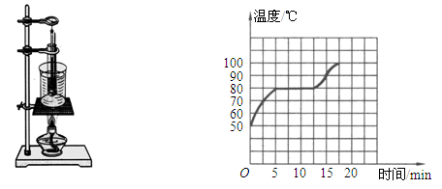

（2）取＿＿＿＿＿＿＿＿＿＿＿，用同样的实验装置加热，记下熔化过程所用的时间t₂；
（3） 比较t₁和t₂，若t₁和t₂不等，则说明猜想一是＿＿＿（选填“正确”或“错误”）的。

31.（12分）【探究名称】影响液体蒸发快慢的因素
【提出问题】液体蒸发快慢跟哪些因素有关?
【猜想与假设】通过观察图甲和联系生活实际进行猜想
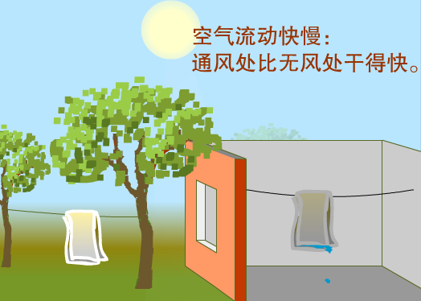
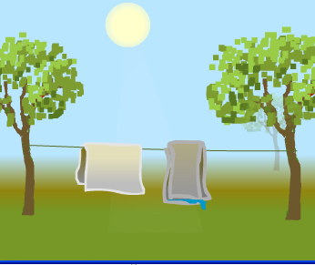
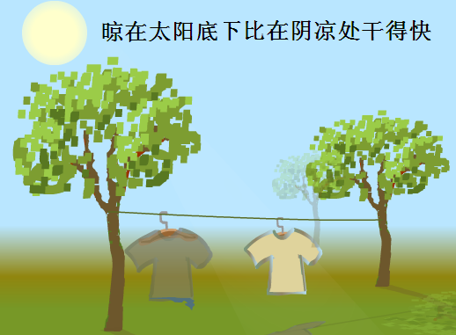
猜想一:液体蒸发快慢可能跟液体 的高低、液体表面积的大小和液体表面 的快慢有关。
甲
摊开晾比叠着干得快
猜想二:相同条件下，将水和酒精同时擦在手臂上，酒精更容易干，猜想液体蒸发快慢可能还与 有关。
【设计与进行实验】小明同学对其中的一个猜想进行了如下实验:
如图乙所示,在两块相同的玻璃板上,分别滴一滴质量相等的酒精,通过观察图中情景可知,他探究的是酒精蒸发快慢与 是否有关。此实验过程中需控制酒精的 和其表面上方空气流动快慢相同。这种物理方法为： 。
乙
32.（10分）如图是小明和小华在观察“水的沸腾”实验中的情景，对水加热了很长时间后水才沸腾，他们记录的数据如下表所示：
时间/min | …[来源:Zxxk.Com] | 1 | 2 | 3 | 4 | 5 | 6 | 7 | 8 | 9 | 10
水温/℃ | … | 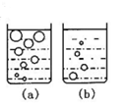  92 | 93 | 94 | 95 | 96 | 97 | 98[来源:Zxxk.Com] | 99 | 99 | 99
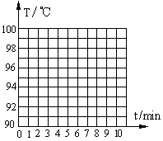
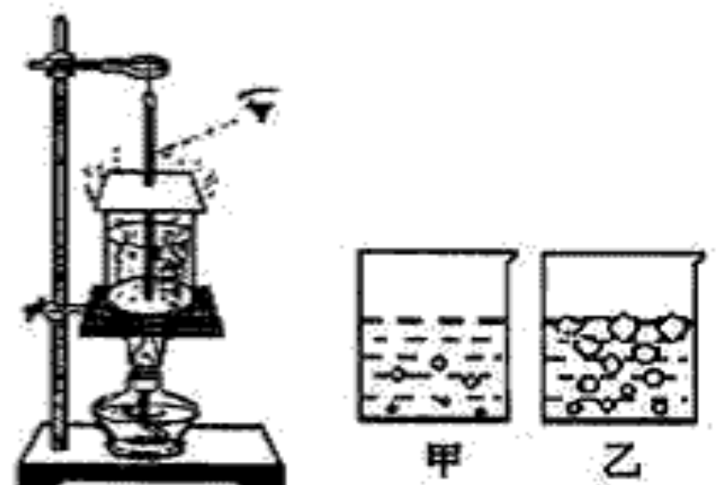

⑴请指出他们在实验中操作错误之处： ；
⑵在纠正错误后他们继续实验，观察到水沸腾时的现象如上图中的 （a/b）图，图中气泡内的气体是 （水蒸气\空气）；
(3)本次实验水的沸点为 ,可能是因为实验时大气压比标准大气压 ；
(4)根据记录在图中画出水的沸腾图像；
(5)实验中烧杯下石棉网的作用是 ，实验结束后，移开酒精灯，细心的小华发现水并未立即停止沸腾，这是因为 ；
(6)实验中发现，水从开始加热到沸腾的这段时间过长，造成这种现象的原因可能是： 。(给出一种原因即可，2分)

33.（4分） 三个实验小组同时分别探究“蜡熔化时温度的变化规律”、“海波熔化时温度的变化规律”与“水的沸腾”，记录数据如下表：
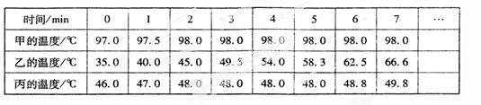
(1)在三个探究实验中，除秒表、温度计和铁架台外，都用到了的实验器材还有___________________。
(2)根据记录表，请你判断下列说法正确的是___ _。
A．甲是蜡，乙是海波，丙是水 C．甲是海波，乙是蜡，丙是水
B．甲是水，乙是蜡，丙是海波 D．甲是水，乙是海波，丙是蜡

2014-2015学年度第一学期八年级物理学科十月调研试卷答案
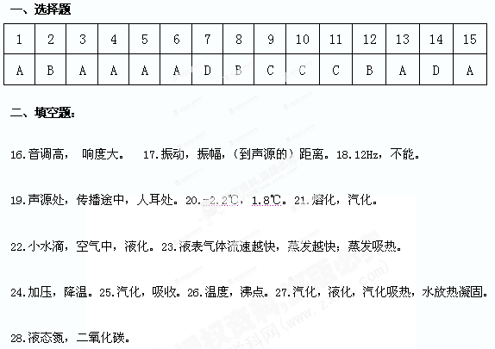
三、实验与解答题（共40分）
